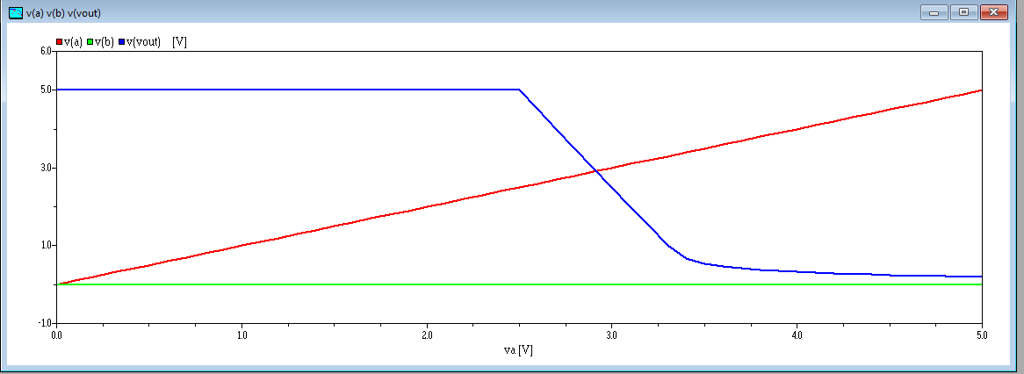

1.In primul grafic se poate observa o poarta Si-Nu – v(a) si v(b) sunt intrarile. Cand ambele sunt 1 vout va afisa 0, iar cand unul dintre ele este 0, vout este 0.

2.Graficul portii SAU-NU: cand macar una dintre intrari este 1, se va afisa 0, iar cand ambele sunt 1 se va afisa 1.

3.Graficul Inversorului NMOS: cand intrarea este 1 – iesirea este 0, iar cand intrarea este 0, iesirea este 1.